附录：更换图层样式文件

通过以下操作更换图层样式。
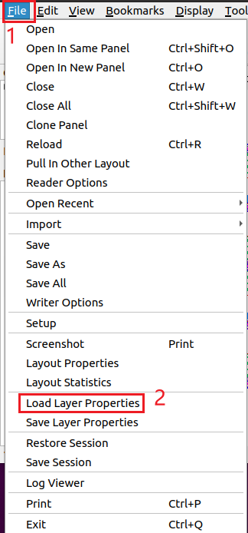
找到样式文件，在Desktop/iFlow/scripts/Switch_routing/routing.lyp位置。
